Exercício – 4 (27/ago/2008)

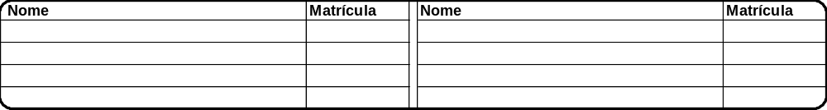

1. Qual a diferença entre medida, métrica e indicador ?

2. Existem métricas que estão associadas ao “tamanho” do software. Cite as duas mais usadas e descreva suas características, vantagens e desvantagens.

3. Calcule a complexidade ciclomática para o código de multiplicação de matrizes.

4. Use a métrica de Halstead para o código exemplificado na questão 3.

